Rachunek satelitarny turystyki dla Polski za 2016 r.
Udział turystyki w gospodarce narodowej w 2016 r. wyniósł 1,4%. Spośród charakterystycznych turystycznych rodzajów działalności największy udział w strukturze turystycznego produktu krajowego brutto posiadały podmioty sklasyfikowane w dziale PKD 55 Zakwaterowanie (21,0%). Znaczny udział miały również podmioty należące do działu PKD 56 Usługi w zakresie wyżywienia (17,5%).
1,4%
Udział bezpośredniego turystycznego produktu krajowego brutto w PKB Polski w 2016 r.

Rachunek satelitarny turystyki (RST) jest narzędziem umożliwiającym zbadanie bezpośredniego wpływu turystyki na gospodarkę krajową. Koncentruje się na opisie i pomiarze różnych form turystyki (przyjazdowej, krajowej i wyjazdowej). Podkreśla związek między popytem odwiedzających na produkty i usługi związane z podróżami turystycznymi a podażą tych produktów w gospodarce, głównie w branży turystycznej. Rachunek satelitarny jest szczególną metodą pomiaru, gdyż opiera się na zasadach przyjętego na szczeblu międzynarodowym systemu rachunków narodowych.
Ramy metodologiczne rachunku satelitarnego turystyki określone zostały w podręczniku
Tourism Satellite Account: Recommended Methodological Framework 2008, zatwierdzonym przez Wydział Statystyczny Narodów Zjednoczonych, Komisję Wspólnot Europejskich – Eurostat, Światową Organizację Turystyki oraz Organizację Współpracy Gospodarczej i Rozwoju. Rachunek satelitarny turystyki dla Polski za 2016 r. został opracowany z zastosowaniem zasad przedstawionych w ww. podręczniku oraz z wykorzystaniem rozwiązań opisanych w Zeszycie metodologicznym Rachunek satelitarny turystyki, przygotowanym przez Urząd Statystyczny w Rzeszowie, który został pozytywnie zaopiniowany przez Komisję Metodologiczną Głównego Urzędu Statystycznego (GUS).
Udział turystyki w gospodarce narodowej
Istotnym wskaźnikiem opisującym wkład turystyki w gospodarkę jest bezpośredni turystyczny PKB, który obejmuje bezpośrednią turystyczną wartość dodaną brutto powiększoną o wartość podatków pośrednich netto opłaconych przez nabywców usług turystycznych. Obliczony w ten sposób bezpośredni turystyczny PKB w 2016 r. wyniósł 26,1 mld zł, co stanowiło 1,4% PKB Polski.
Wśród charakterystycznych turystycznych rodzajów działalności największy udział w tworzeniu turystycznego PKB miały podmioty zaliczane do działu PKD 55 Zakwaterowanie (21,0%). Znaczący udział miały także podmioty zaklasyfikowane do działu PKD 56 Usługi w zakresie wyżywienia (17,5%), grupy PKD 47.3 Sprzedaż detaliczna paliw do pojazdów silnikowych na stacjach paliw (11,7%) oraz działu 49 Transport lądowy oraz transport rurociągowy (9,1%). Udział pozostałych produktów związanych z turystyką wyniósł 28,1%.

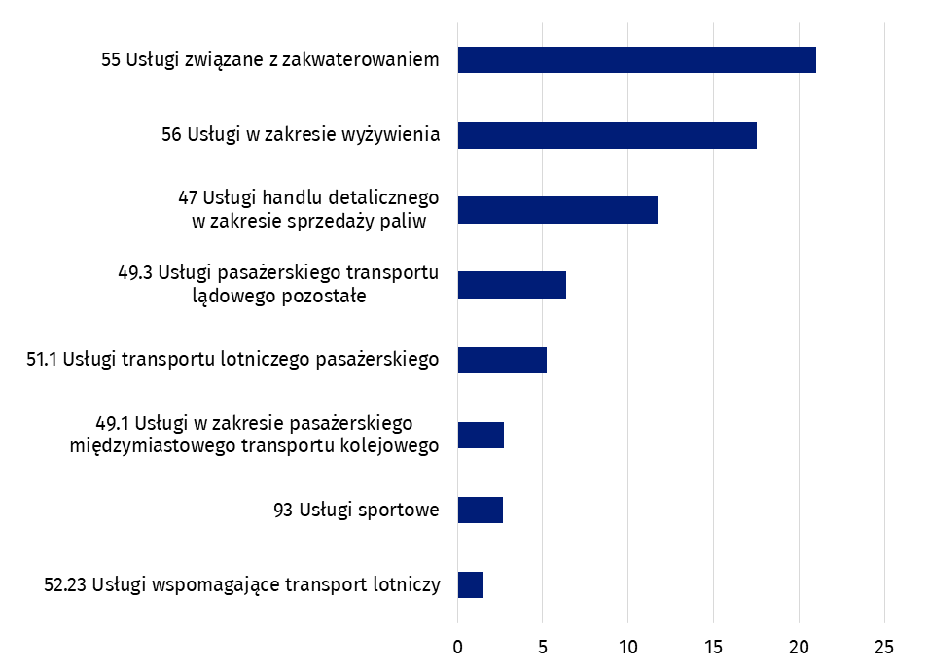
Wykres 1. Udział wybranych rodzajów działalności w strukturze turystycznego produktu krajowego brutto w 2016 r.
Spożycie turystyczne
%
W 2016 r. łączne spożycie turystyczne na terytorium ekonomicznym Polski, rozumiane jako spożycie turystyczne gospodarstw domowych w zakresie podróży krajowych i krajowej części podróży zagranicznych, podróże służbowe rezydentów oraz spożycie turystyczne nierezydentów, oszacowano na poziomie 69,1 mld zł. Na krajowe spożycie turystyczne rezydentów przypadło 67,4% łącznej sumy, tj. 46,6 mld zł. Spożycie turystyczne gospodarstw domowych w zakresie podróży krajowych i krajowej części podróży zagranicznych stanowiło
4,3% krajowego spożycia w sektorze gospodarstw domowych.
Analiza struktury spożycia turystycznego wskazuje, że wśród charakterystycznych turystycznych rodzajów działalności najwięcej stanowiły wydatki na wyżywienie. Ich udział w strukturze wyniósł 20,0% (13,8 mld zł). Nieco mniejszy udział miały wydatki zwiane z zakupem paliwa dokonywanym na stacjach paliw (19,0%, tj. 13,1 mld zł). Istotny udział w strukturze stanowiły również wydatki na zakwaterowanie (16,3%, tj. 11,3 mld zł).
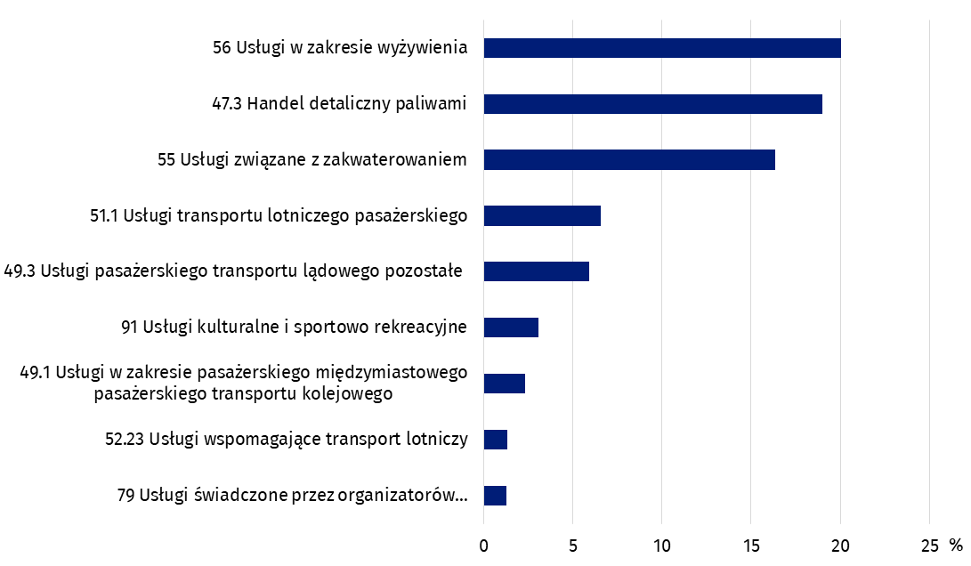
Wykres 2. Udział wybranych rodzajów działalności w strukturze spożycia turystycznego w 2016 r.
Produkcja globalna produktów turystycznych
Turystyka jest zjawiskiem kształtowanym w głównej mierze przez popyt (spożycie), niemniej to produkcja będąca odpowiedzią na ten popyt decyduje o tym, w jaki sposób i w jakim zakresie zjawisko turystyki przyczynia się do wzrostu gospodarki.
Globalna produkcja turystyczna w 2016 r. wyniosła 145,1 mld zł. Stanowiło to 3,9% krajowej produkcji globalnej. Najwyższą wartość produkcji globalnej odnotowano w usługach w zakresie wyżywienia – 34,8 mln zł, tj. 24,0%. Nieco niższą wartość odnotowano w przypadku handlu detalicznego w zakresie sprzedaży paliw – 28,4 mln zł, co stanowiło 19,5% turystycznej produkcji globalnej. Istotne wartości uzyskano również w przypadku usług pasażerskiego transportu lądowego (18,5 mld zł, tj. 12,8%) i usług związanych z zakwaterowaniem
(15,8 mld zł, tj. 10,9%).
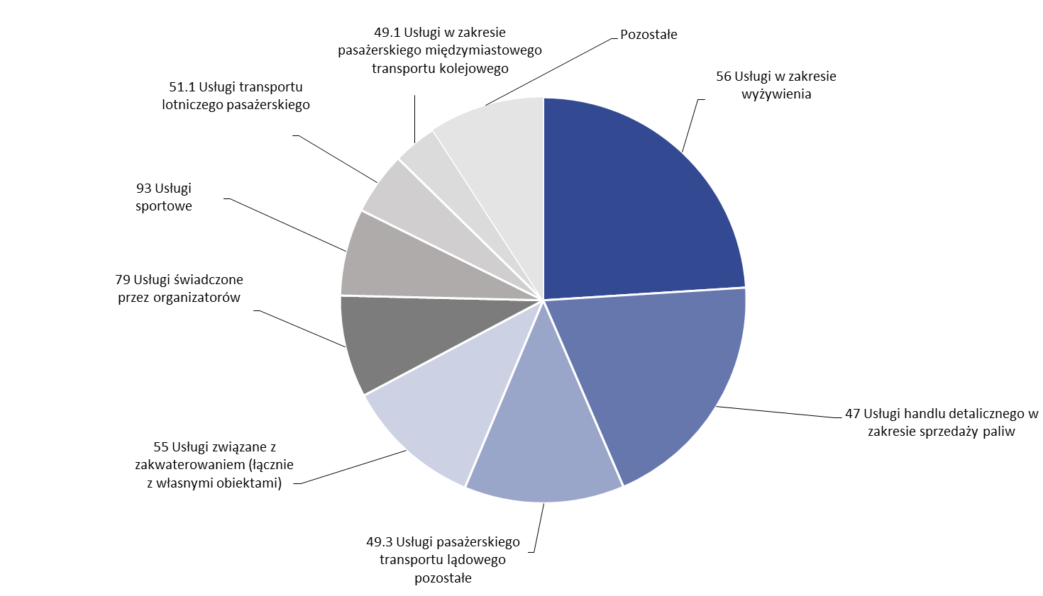
Wykres 3. Produkcja globalna produktów turystycznych w 2016 r.
Pracujący w turystyce
W 2016 r. liczba pracujących w turystyce wyniosła 620,4 tys. osób, co stanowiło 4,1% ogółu pracujących w Polsce. Wśród pracujacych nieznacznie przeważali mężczyźni, którzy stanowili 51,2%. Zdecydowana większość pracujących to osoby zatrudnione (77,6%). Właściciele, współwłaściciele i pomagający członkowie rodzin stanowili 22,4%.
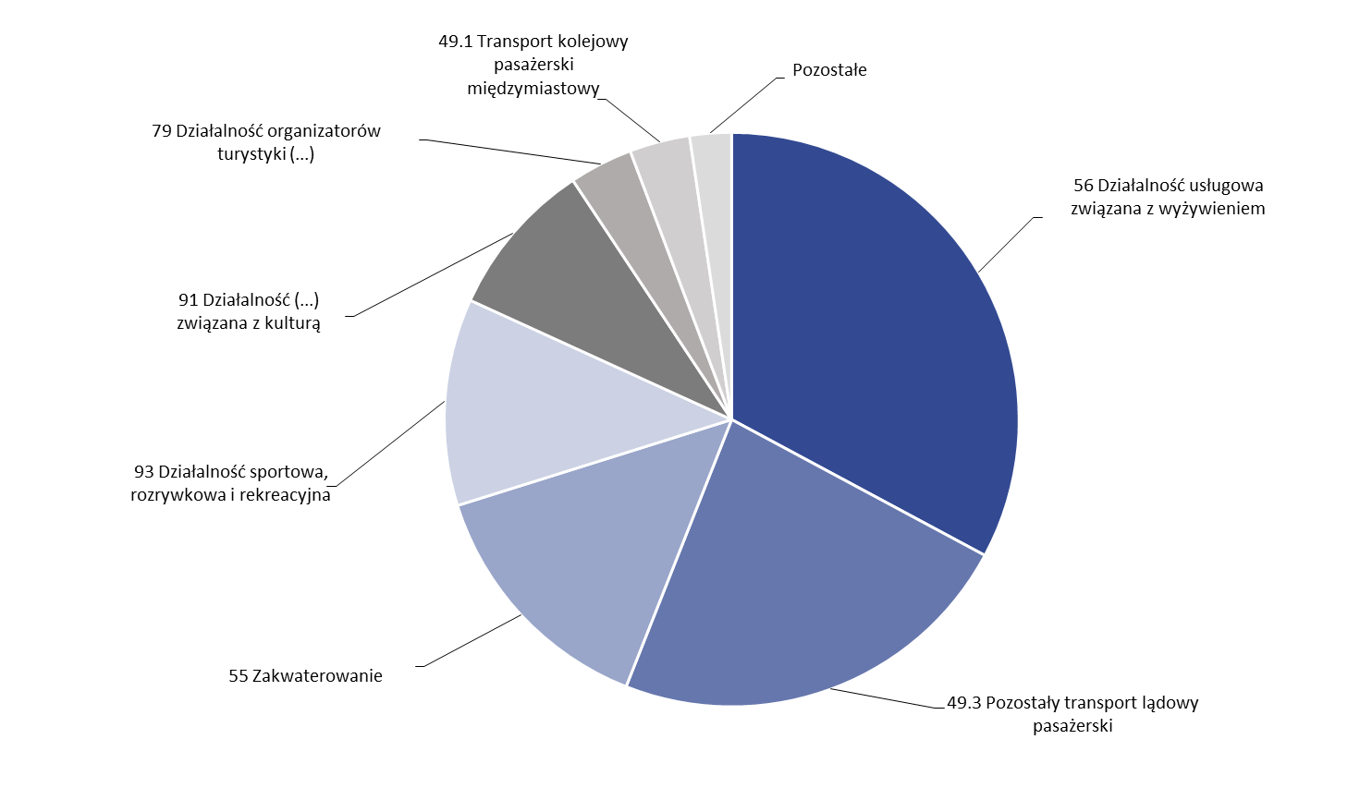
Wykres 4. Pracujący w turystyce w 2016 r.
Najwięcej osób pracowało w działalności usługowej związanej z wyżywieniem (203,7 tys. osób, tj. 32,8%). Duża liczba osób pracowała również w działalności związanej z transportem lądowym pasażerskim (143,6 tys. osób, tj 23,1%), zakwaterowaniem (87,9 tys. osób, tj. 14,2%),
a także w działalaności sportowej, rozrywkowej i rekreacyjnej (72,3 tys. osób, tj. 11,7%).
Przedstawiony obraz dotyczy ogólnej charakterystyki turystycznego rynku pracy, ale podobnie jak w przypadku mierzenia wkładu turystyki w PKB nie wszystkie miejsca pracy w tych rodzajach działalności związane są z obsługą odwiedzających. Bardziej precyzyjne określenie wkładu turystyki w tworzenie miejsc pracy wymaga zastosowania współczynnika spożycia turystycznego (WST), tak jak ma to miejsce przy obliczaniu bezpośredniego turystycznego PKB. Tak obliczone bezpośrednie zatrudnienie w turystyce w 2016 r. wyniosło 201,8 tys. osób i stanowiło 1,3% liczby pracujących w Polsce.
Nakłady inwestycyjne
Całkowita wielkość nakładów inwestycyjnych w działalnościach związanych z turystyką w 2016 r. wyniosła 6,8 mld zł. Należy jednak pamiętać, że przedsiębiorstwa, które obsługują turystów, świadczą również swoje usługi osobom niebędącym turystami. To sprawia, że nie można jednoznacznie stwierdzić, czy inwestycje, które były poniesione przez poszczególne przedsiębiorstwa były inwestycjami mającymi wpływ na rozwój turystyki. W związku z powyższym dane, podobnie jak w przypadku pracujących, skorygowano wskaźnikiem spożycia turystycznego.
Skorygowana wartość nakładów inwestycyjnych w 2016 r. wyniosła 1,2 mld zł. Największy wkład w powyższą wielkość miało zakwaterowanie (39,6%). Nieco mniejsze nakłady inwestycyjne poniosły przedsiębiorstwa zajmujące się transportem (27,7%) oraz usługami w zakresie wyżywienia (19,9%).
Obrazując wartość netto dla środków trwałych nie zastosowano korekty danych o WST, tak jak to miało miejsce dla nakładów inwestycyjnych. Należy pamiętać, że WST jest liczony dla podaży w konkretnym roku. Natomiast wartość środków trwałych w znacznej mierze odpowiada za akumulację tychże nakładów, która jest wynikiem wieloletniej działalności inwestycyjnej. W tej sytuacji wykorzystywanie wcześniej zaprezentowanych wskaźników nie ma uzasadnienia.
Wartość netto środków trwałych (bez gruntów) w 2016 r. w rodzajach działalności związanych z turystyką wyniosła 96,4 mld zł. Najwyższą wartością netto środków trwałych charakteryzowały się przedsiębiorstwa związane z działalnością transportową, których udział w strukturze wyniósł 43,4%. Duża wartość netto środków trwałych wykazana została również w przypadku przedsiębiorstw związanych z zakwaterowaniem, których udział wyniósł 19,5%, a także jednostek związanych z działalnością kulturalną (10,0%).

W przypadku cytowania danych Urzędu Statystycznego w Rzeszowie prosimy o zamieszczenie informacji: „Źródło danych US Rzeszów”, a w przypadku publikowania obliczeń dokonanych na danych opublikowanych przez US Rzeszów prosimy o zamieszczenie informacji: „Opracowanie własne na podstawie danych US Rzeszów”.
Opracowanie merytoryczne:  Urząd Statystyczny w Rzeszowie  Dyrektor Marek Cierpiał-Wolan  Tel: 17 853 52 10, 17 853 52 19 | Rozpowszechnianie:  Informatorium Statystyczne  Tel: 17 853 57 55
Podkarpacki Ośrodek Badań Regionalnych  Tel.: 17 853 52 10, 17 853 52 19  e-mail: sekretariatusrze@stat.gov.pl |   rzeszow.stat.gov.pl

@Rzeszow_STAT

@USRzeszow

Powiązane opracowania
Turystyka w 2022 r.
Tourism Satellite Account: Recommended Methodological Framework 2008

